RELATÓRIO DO TESTE
Consulta de Agenda de Cobrança - Callcenter – Cenário 1: Realização da consulta de Agenda de Cobrança
Data do teste: 12/11/2025 16:55:25
[16:55:25] 🚀 INICIANDO TESTE DE CONSULTA DE AGENDA DE COBRANÇA DO CALLCENTER
[16:55:25] ============================================================
[16:55:31] ✅ Driver inicializado com sucesso
[16:55:31] 🎯 Iniciando execução do teste de consulta de Registro de Chamadas
[16:55:31] 🔄 Acessando sistema...
[16:55:35] ✅ Acessando sistema realizada com sucesso.
[16:55:36] 📸 Screenshot capturada: acessando_sistema
Screenshot: acessando_sistema
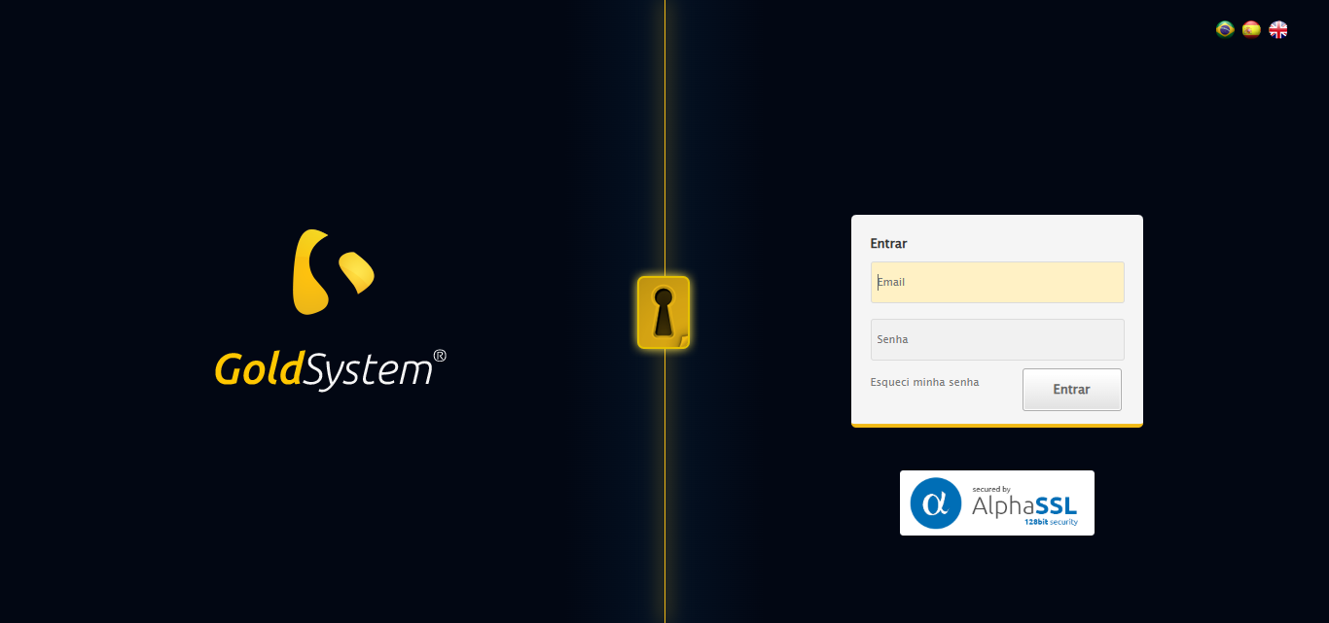
[16:55:37] 🔄 Realizando login...
[16:55:42] ✅ Realizando login realizada com sucesso.
[16:55:47] 📸 Screenshot capturada: realizando_login
Screenshot: realizando_login
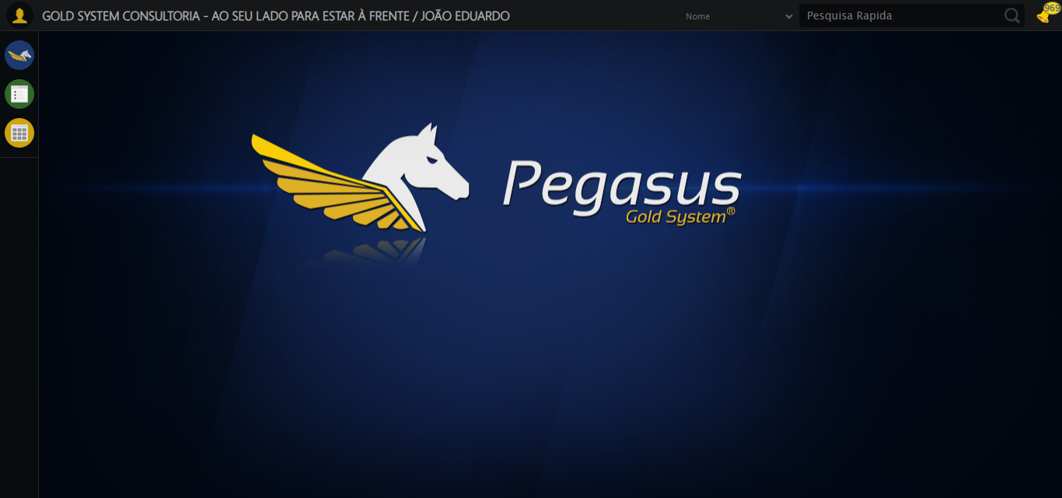
[16:55:47] 🔄 Configurando ambiente...
[16:55:48] 🔍 Zoom ajustado para 90%.
[16:55:52] ✅ Configurando ambiente realizada com sucesso.
[16:55:54] 📸 Screenshot capturada: configurando_ambiente
Screenshot: configurando_ambiente
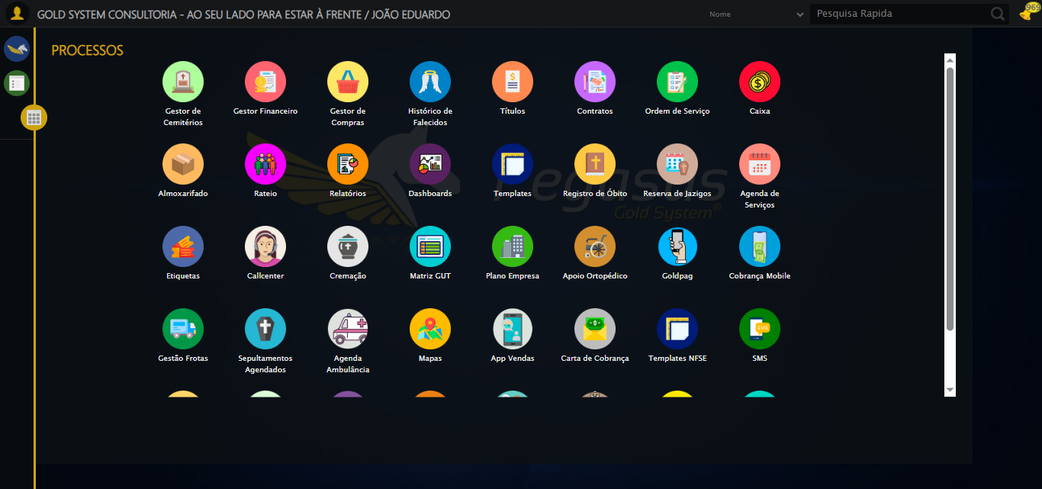
[16:55:54] 🔄 Acessando módulo Callcenter...
[16:55:55] Tentando estratégia de scroll 1...
[16:55:58] ✅ Scroll realizado com estratégia 1
[16:56:01] Tentando estratégia de clique 1 para módulo Callcenter...
[16:56:03] ✅ Clique no módulo Callcenter realizado com estratégia 1
[16:56:03] ✅ Acessando módulo Callcenter realizada com sucesso.
[16:56:05] 📸 Screenshot capturada: acessando_módulo_callcenter
Screenshot: acessando_módulo_callcenter
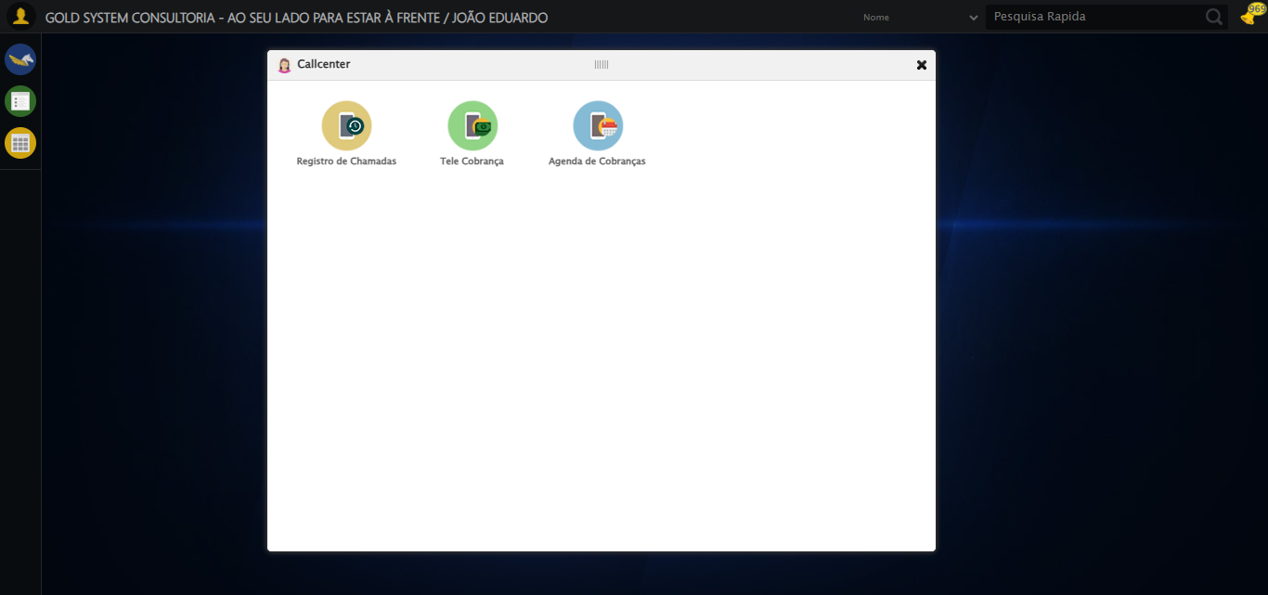
[16:56:05] 🔄 Abrindo Agenda de Cobranças...
[16:56:12] ✅ Abrindo Agenda de Cobranças realizada com sucesso.
[16:56:13] 📸 Screenshot capturada: abrindo_agenda_de_cobranças
Screenshot: abrindo_agenda_de_cobranças
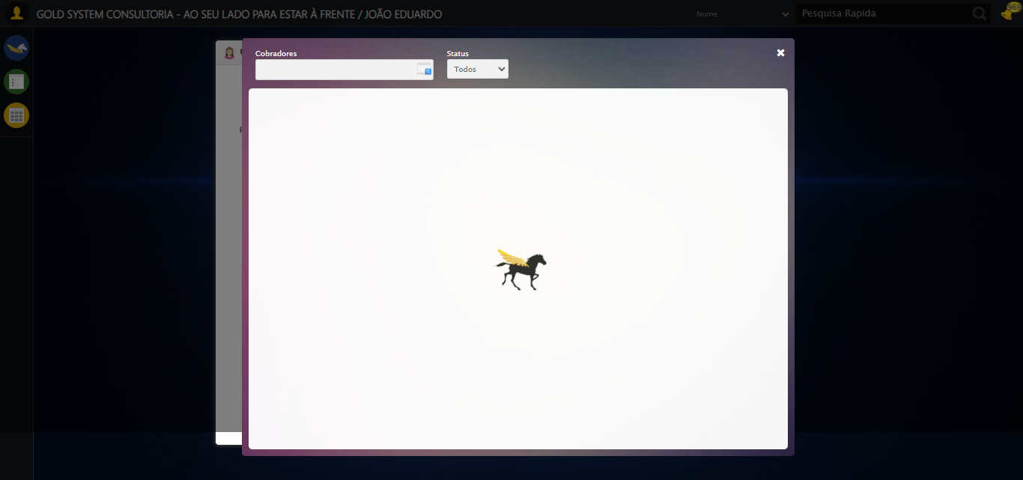
[16:56:15] 🔄 Abrindo o Lov de Cobradores...
[16:56:16] Tentando estratégia de scroll 1...
[16:56:18] ✅ Scroll realizado com estratégia 1
[16:56:22] ✅ Clique realizado com estratégia 1
[16:56:22] ✅ Abrindo o Lov de Cobradores realizada com sucesso.
[16:56:24] 📸 Screenshot capturada: abrindo_o_lov_de_cobradores
Screenshot: abrindo_o_lov_de_cobradores
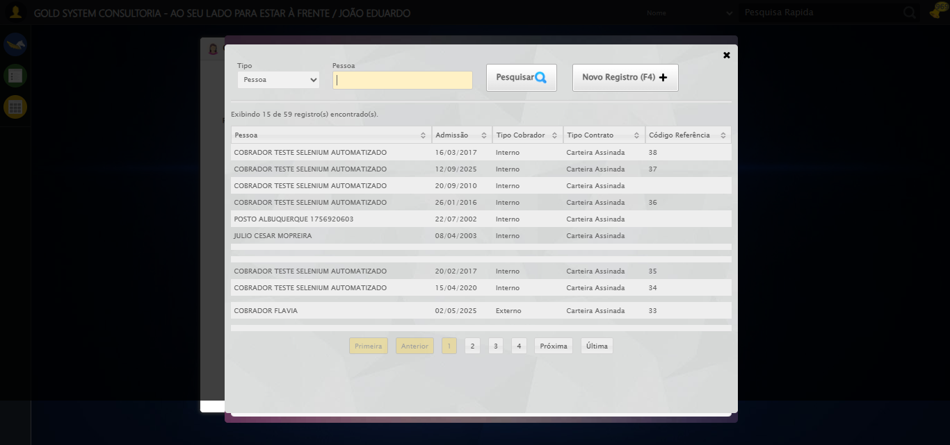
[16:56:24] 🔄 Selecionando para filtrar por Código Referência...
[16:56:33] ✅ Selecionando para filtrar por Código Referência realizada com sucesso.
[16:56:35] 📸 Screenshot capturada: selecionando_para_filtrar_por_código_referência
Screenshot: selecionando_para_filtrar_por_código_referência
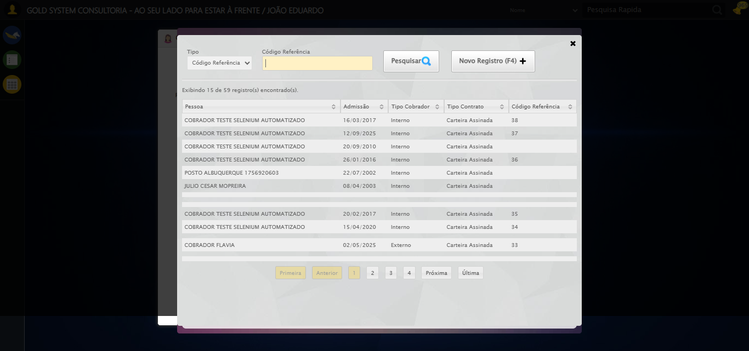
[16:56:35] 🔄 Preenchendo campo de pesquisa como Código Referência do Vendedor...
[16:56:36] Tentando estratégia de scroll 1...
[16:56:38] ✅ Scroll realizado com estratégia 1
[16:56:39] ✅ Campo (xpath) preenchido com estratégia 1: '33'
[16:56:39] ✅ Preenchendo campo de pesquisa como Código Referência do Vendedor realizada com sucesso.
[16:56:41] 📸 Screenshot capturada: preenchendo_campo_de_pesquisa_como_código_referência_do_vendedor
Screenshot: preenchendo_campo_de_pesquisa_como_código_referência_do_vendedor
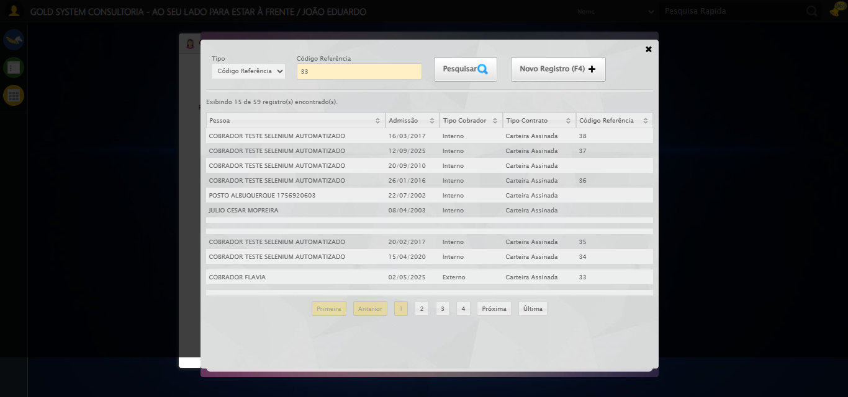
[16:56:41] 🔄 Pesquisando Cobrador no Lov...
[16:56:41] Tentando estratégia de scroll 1...
[16:56:42] ✅ Scroll realizado com estratégia 1
[16:56:43] ✅ Clique realizado com estratégia 1
[16:56:43] ✅ Pesquisando Cobrador no Lov realizada com sucesso.
[16:56:44] 📸 Screenshot capturada: pesquisando_cobrador_no_lov
Screenshot: pesquisando_cobrador_no_lov
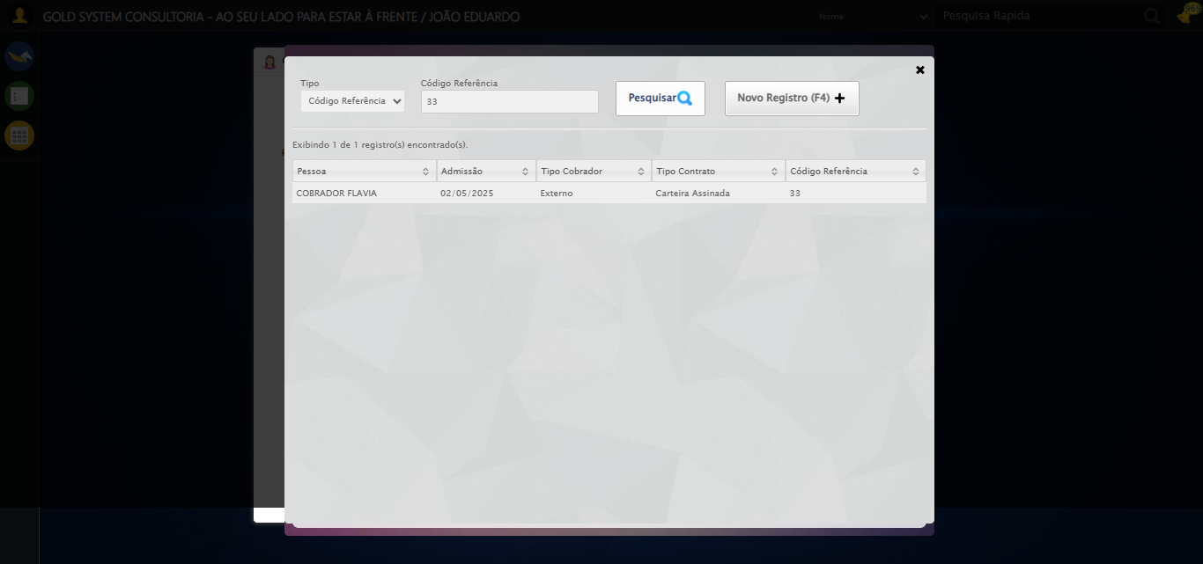
[16:56:44] 🔄 Selecionando Cobrador no Lov...
[16:56:45] Tentando estratégia de scroll 1...
[16:56:46] ✅ Scroll realizado com estratégia 1
[16:56:48] ✅ Clique realizado com estratégia 1
[16:56:48] ✅ Selecionando Cobrador no Lov realizada com sucesso.
[16:56:50] 📸 Screenshot capturada: selecionando_cobrador_no_lov
Screenshot: selecionando_cobrador_no_lov
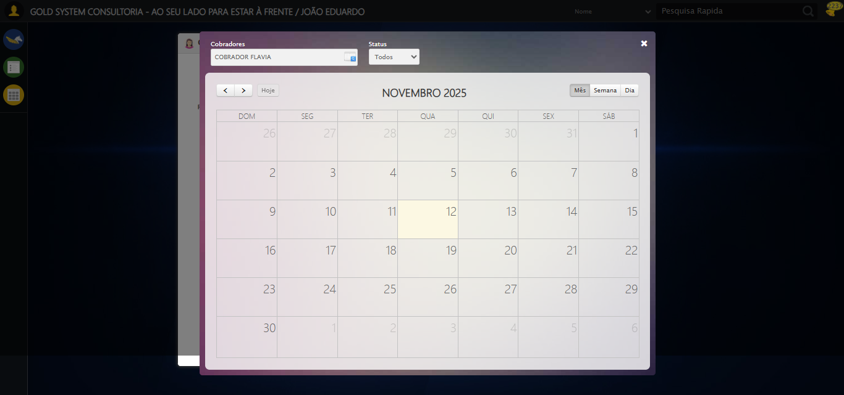
[16:57:00] 🔄 Procurando compromissos na Agenda...
[17:00:09] ✅ Procurando compromissos na Agenda realizada com sucesso.
[17:00:11] 📸 Screenshot capturada: procurando_compromissos_na_agenda
Screenshot: procurando_compromissos_na_agenda
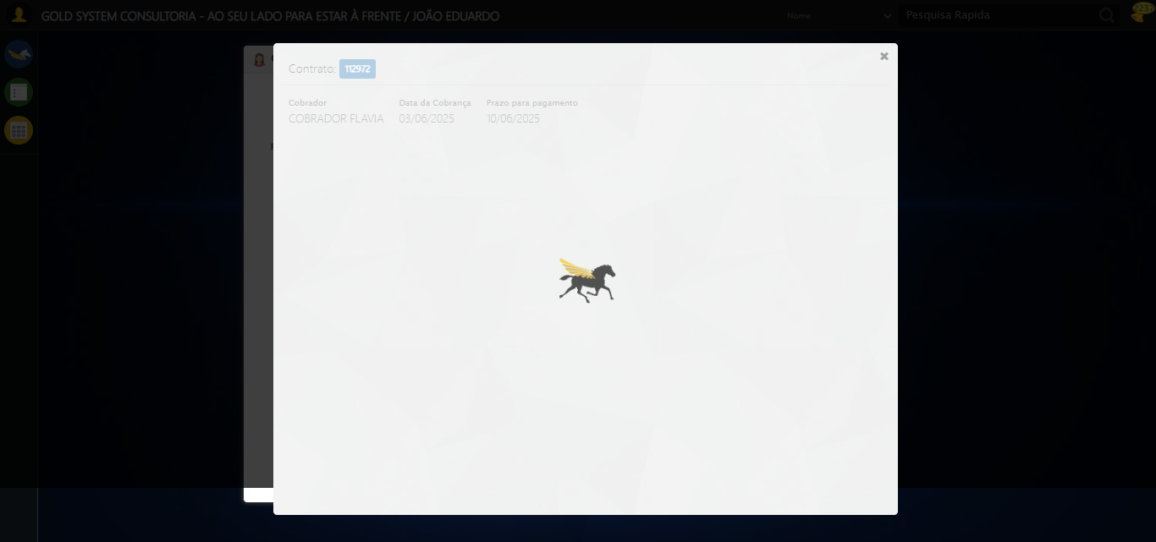
[17:00:11] 🔄 Fechando Aba do Contrato...
[17:00:11] 🔎 Tentativa 1: Localizando Botões X...
[17:00:11] 🎯 Preparando clique no LOV de índice 1
[17:00:11] ▶️ Estratégia 1 de clique no botão X...
[17:00:12] ✅ Clique no botão X (índice 1) realizado (estratégia 1)
[17:00:12] ✅ Fechando Aba do Contrato realizada com sucesso.
[17:00:14] 📸 Screenshot capturada: fechando_aba_do_contrato
Screenshot: fechando_aba_do_contrato
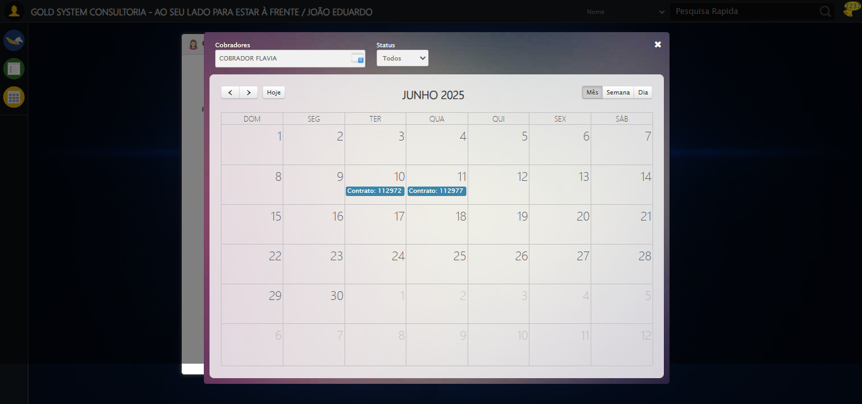
[17:00:14] 🔄 Fechando Agenda de Cobranças...
[17:00:14] 🔎 Tentativa 1: Localizando Botões X...
[17:00:15] 🎯 Preparando clique no LOV de índice 0
[17:00:15] ▶️ Estratégia 1 de clique no botão X...
[17:00:16] ✅ Clique no botão X (índice 0) realizado (estratégia 1)
[17:00:16] ✅ Fechando Agenda de Cobranças realizada com sucesso.
[17:00:18] 📸 Screenshot capturada: fechando_agenda_de_cobranças
Screenshot: fechando_agenda_de_cobranças
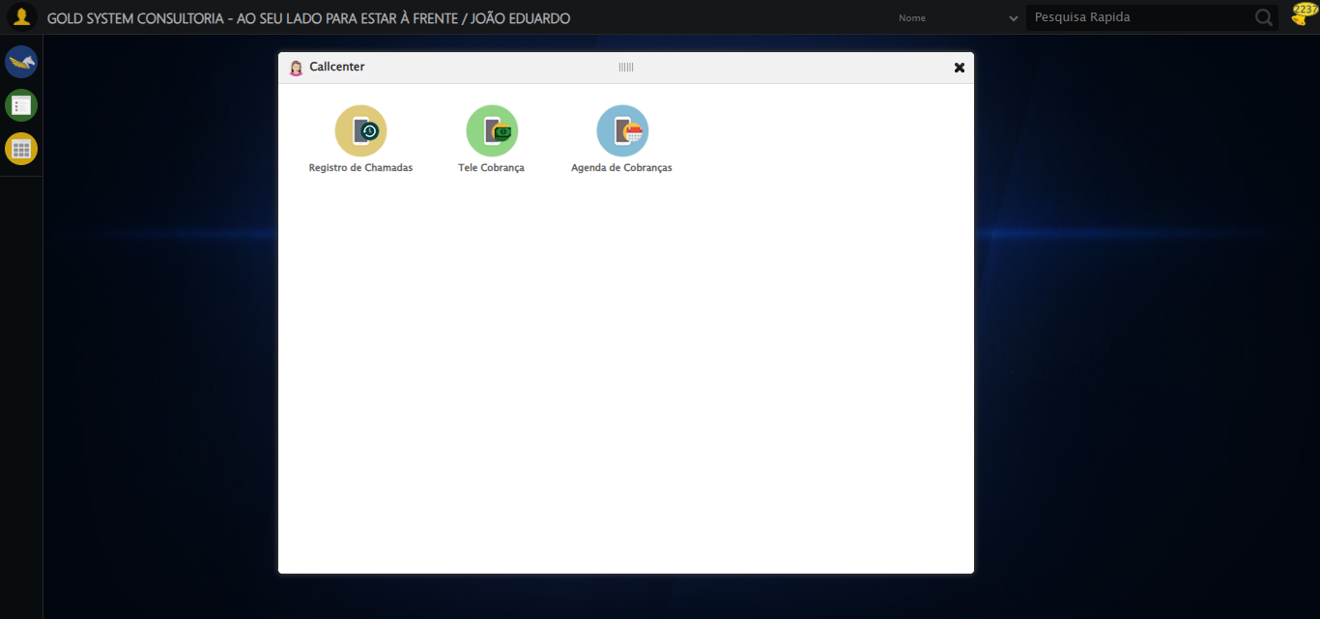
[17:00:18] 🔄 Fechando tela de consulta...
[17:00:18] Tentando estratégia de scroll 1...
[17:00:19] ✅ Scroll realizado com estratégia 1
[17:00:19] ✅ Clique realizado com estratégia 1
[17:00:19] ✅ Fechando tela de consulta realizada com sucesso.
[17:00:22] 📸 Screenshot capturada: fechando_tela_de_consulta
Screenshot: fechando_tela_de_consulta
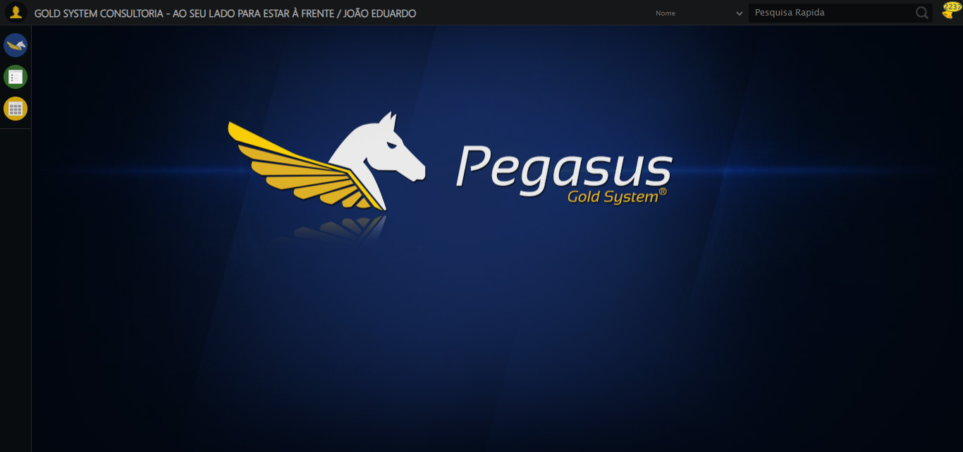
[17:00:22] ✅ Teste executado com sucesso completo!
[17:00:22] 🏁 Finalizando teste...
[17:00:22] ✅ TESTE CONCLUÍDO COM SUCESSO!
[17:00:22] ============================================================

